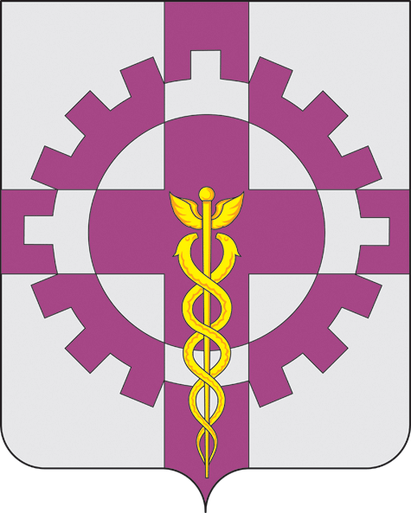

АДМИНИСТРАЦИЯ ПОСЕЛКА СТАВРОВО
СОБИНСКОГО РАЙОНА

ПОСТАНОВЛЕНИЕ

Ставрово

от 17.03.2017 № 27

О прекращении администрации поселка Ставрово Собинского района права постоянного (бессрочного) пользования земельным участком и предоставлении его в постоянное (бессрочное) пользование
МУ «АХУ администрации поселка Ставрово»

В соответствии с Земельным кодексом Российской Федерации, Федеральным законом от 25.10.2001 № 137-ФЗ «О введении в действие Земельного кодекса Российской Федерации», руководствуясь статьёй 33 Устава муниципального образования поселок Ставрово, на основании заявления муниципального учреждения "Административно-хозяйственное управление администрации поселка Ставрово Собинского района Владимирской области" от 17.03.2017, п о с т а н о в л я ю:
1.Прекратить администрации поселка Ставрово Собинского района ", ОГРН 1023302352303, юридический адрес: Владимирская область, Собинский район, п.Ставрово, ул.Советская д.22 право постоянного (бессрочного) пользования земельным участком из земель населенных пунктов, с разрешенным использованием: для содержания здания администрации, расположенным по адресу: обл. Владимирская, р-н Собинский, МО поселок Ставрово (городское поселение) п. Ставрово, ул.Советская, д.22, площадью 1774 кв.м, с кадастровым номером 33:12:010104:199, предоставленным на основании постановления главы Собинского района от 16.05.2003года № 290 «О предоставлении в постоянное (бессрочное) пользование земельного участка».
2.Предоставить муниципальному учреждению "Административно-хозяйственное управление администрации поселка Ставрово Собинского района Владимирской области", ОГРН 1093335001286, юридический адрес: Владимирская область, Собинский район, п.Ставрово, ул.Советская д.22, в постоянное (бессрочное) пользование земельный участок из земель населенных пунктов, с разрешенным использованием: для содержания здания администрации, расположенный по адресу: обл. Владимирская, р-н Собинский, МО поселок Ставрово (городское поселение) п. Ставрово, ул.Советская, д.22, площадью 1523 кв.м, с кадастровым номером 33:12:010104:199, в границах, указанных в кадастровом паспорте Участка, на котором расположено административное здание, находящееся в оперативном управлении муниципального учреждения "Административно-хозяйственное управление администрации поселка Ставрово Собинского района Владимирской области", в соответствии с записью в Едином государственном реестре прав на недвижимое имущество и сделок с ним № 33:12:010104:394-33/028/2017-2 от 01 марта 2017 года.
3. Муниципальному учреждению "Административно-хозяйственное управление администрации поселка Ставрово Собинского района Владимирской области" обеспечить государственную регистрацию права постоянного (бессрочного) пользования на Участок в соответствии с Федеральным законом от 21.07.97 №122-ФЗ «О государственной регистрации прав на недвижимое имущество и сделок с ним».
4. Контроль за исполнением настоящего постановления оставляю за собой.
5. Настоящее постановление вступает в силу со дня его подписания и подлежит обнародованию на официальном сайте органов местного самоуправления поселка Ставрово в информационно-телекоммуникационной сети «Интернет» www.stavrovo_info.ru.

Глава администрации поселка Ставрово В.Я. Ермаков

